ДИЗАЙН ПРОЕКТА

m4ch1n3ry (classifier)

Программный продукт m4ch1n3ry (classifier) предназначен для классификации.

Настоящий документ содержит спецификации дизайна, включающие в себя:
- Контекстная диаграмма системы в целом
- Архитектурно-контекстная диаграмма системы
- Диаграмма причинно-следственных связей

На рисунке 1 представлена контекстная диаграмма нулевого уровня интеллектуальной системы “Классификатор”.
На вход данной системе поступают знания предметной области и исходные данные задачи. Результатом работы данной системы является результат решения задачи.

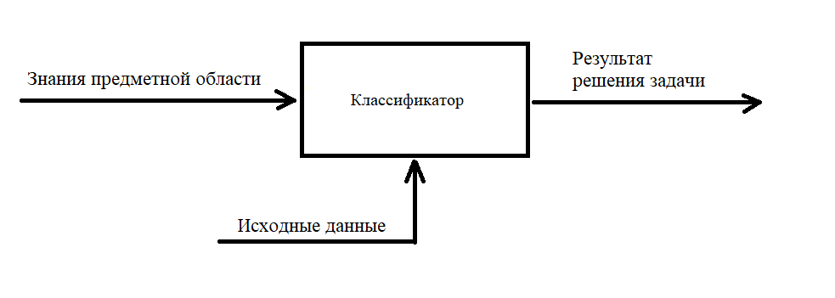
Рисунок 1. Контекстная диаграмма

На рисунке 2 представлена архитектурно-контекстная диаграмма системы, основанной на знаниях, для определения заболеваний у кошек. На диаграмме видно, что система состоит из трех частей: Редактор знаний, Модель предметной области и Система решения задач.
Редактор знаний предназначен для создания и редактирования модели предметной области. Основным пользователем Редактора знаний является специалист предметной области, который вносит в редактор свои знания о предметной области.
Модель предметной области представляет собой хранилище данных, содержащее модель знаний предметной области, которая создана в Редакторе знаний.
Система решения задач на основе исходных данных задачи, заданных пользователем, и знаний предметной области, которые получены из Модели предметной области, выдает результат решения задачи в понятном пользователю виде. Данная система состоит из трех частей: Система ввода исходных данных, Решатель задач, Система вывода и обоснования решения.

Система ввода исходных данных получает структуру исходных данных из Модели предметной области и на основе этой структуры предоставляет пользователю форму для ввода исходных данных. Так же данная система производит проверки на корректность и целостность входных данных. После того как пользователь введет все необходимые данные система передаст эти данные Решателю задач.
Решатель задач решает задачу с заданными исходными данными методом опровержения гипотез и передает результат решения Системе вывода и обоснования решения.
Система вывода решения выводит пользователю результат решения задачи, где решением задачи является один из классов модели предметной области.

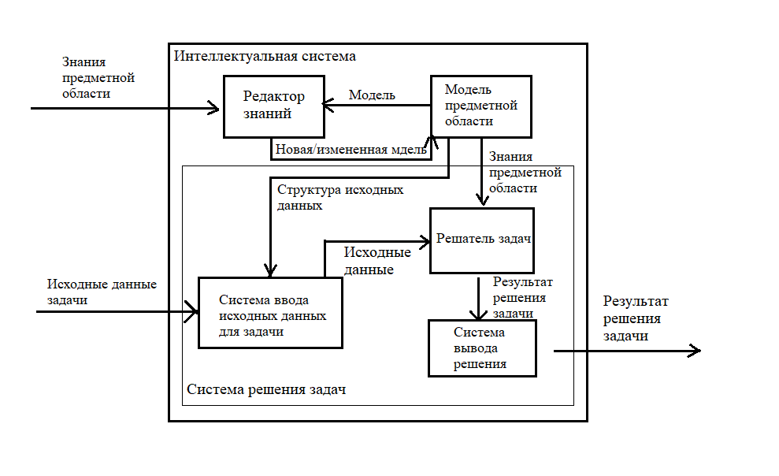
Рисунок 2. Архитектурно-контекстная диаграмма

Диаграмма причинно-следственных связей (ДПСС). Диаграмма причинно-следственных связей — это эффективный способ структуризации информации, который демонстрирует простые приемы качественного описания взаимосвязей факторов, учет которых признается необходимым для отображения в модели принципиальных моментов развития моделируемых процессов.
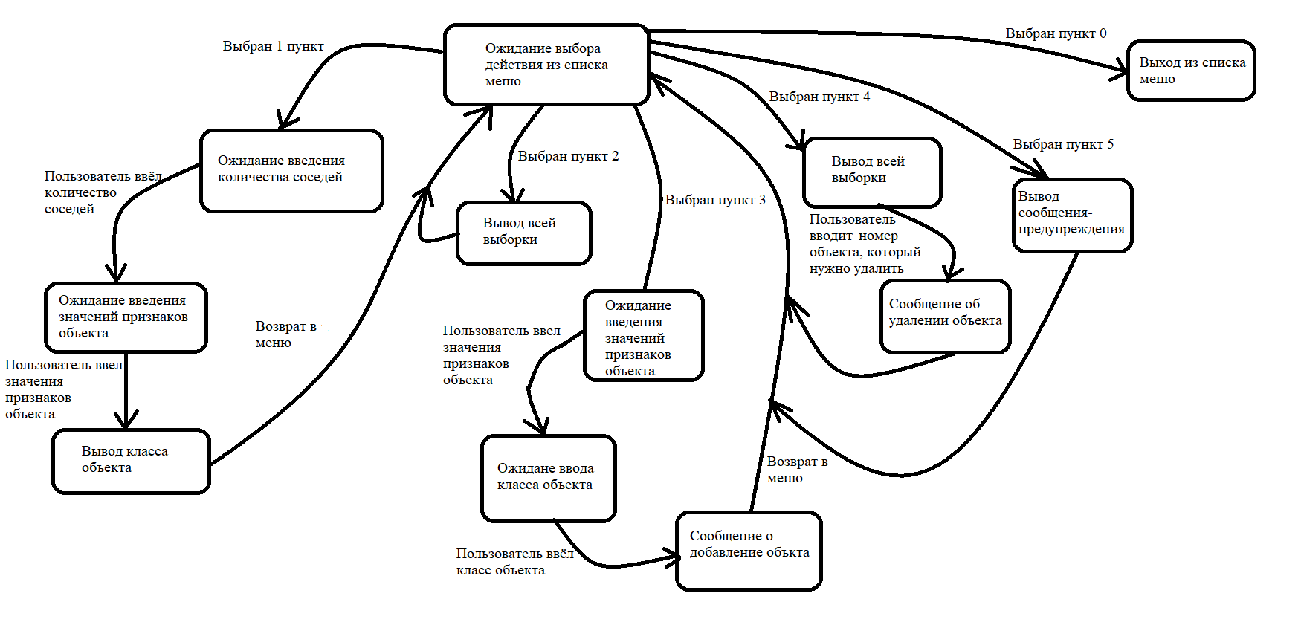

Рисунок 3. Диаграмма причинно-следственных связей

